Gastronomická soutěž
Olima Cup 2017 Olomouc
PROGRAM
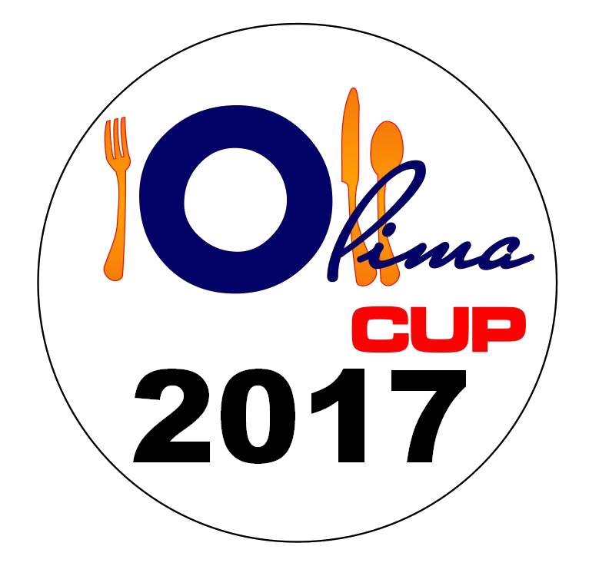

CARVING JUNIOR A SENIOR – 5. 10. 2017
CUKRÁŘ KADET A JUNIOR - 5. 10. 2017
CUKRÁŘ SENIOR – 7. 10. 2017

KUCHAŘ KADET A TÝMY – 5. 10. 2017
KUCHAŘ JUNIOR A ART – 6. 10. 2017
KUCHAŘ SENIOR – 7. 10. 2017
HVĚZDNÝ TÝM KUCHAŘŮ - 8. 10. 2017
NEJLEPŠÍ KUCHAŘI A CUKRÁŘI Z ČECH, MORAVY A SLOVENSKA

1. ročník MISTROVSTVÍ ČESKO-SLOVENSKÝCH KOLÁČŮ

1. ročník MISTROVSTVÍ ČESKO -SLOVENSKÝCH BÁBOVEK
VÍCE INFORMACÍ NA www..AKC.CZ NEBO www..SZKC.SK

Záštitu nad soutěží převzali:
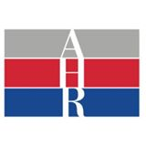
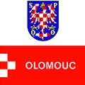
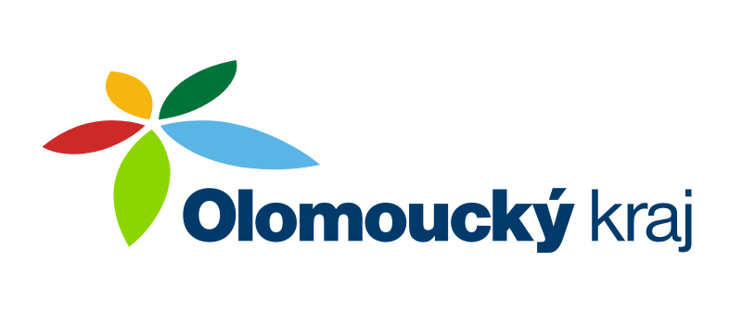

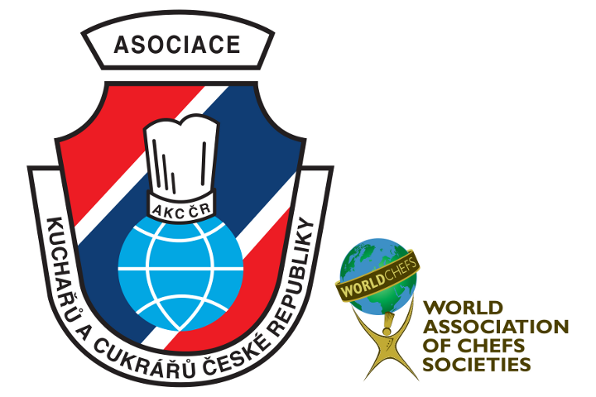
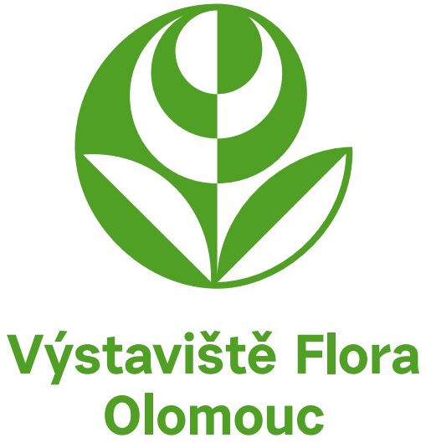
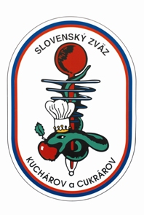
Pořadatelé:

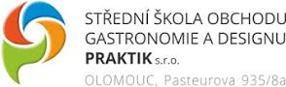

Sponzoři soutěže:


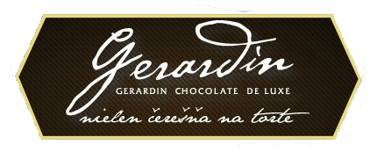
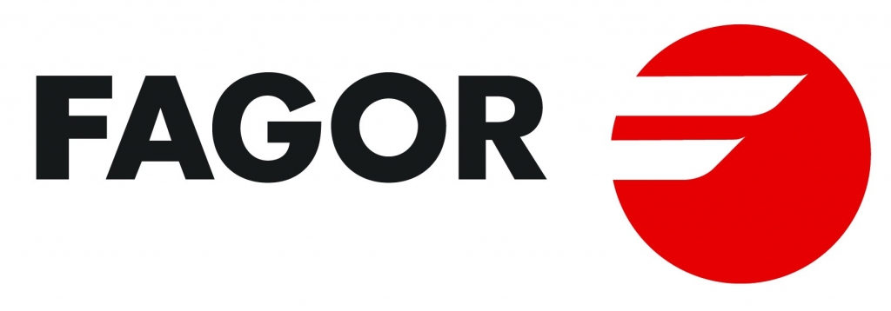


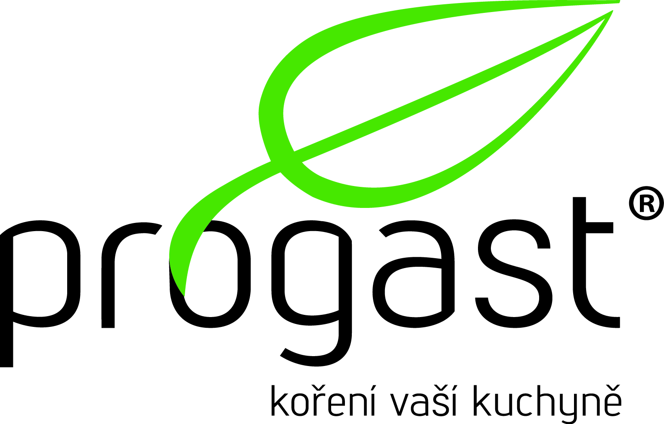


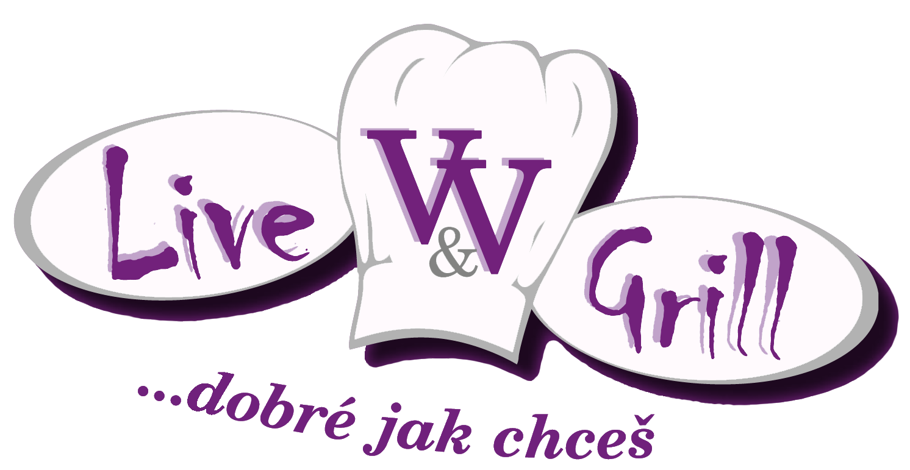

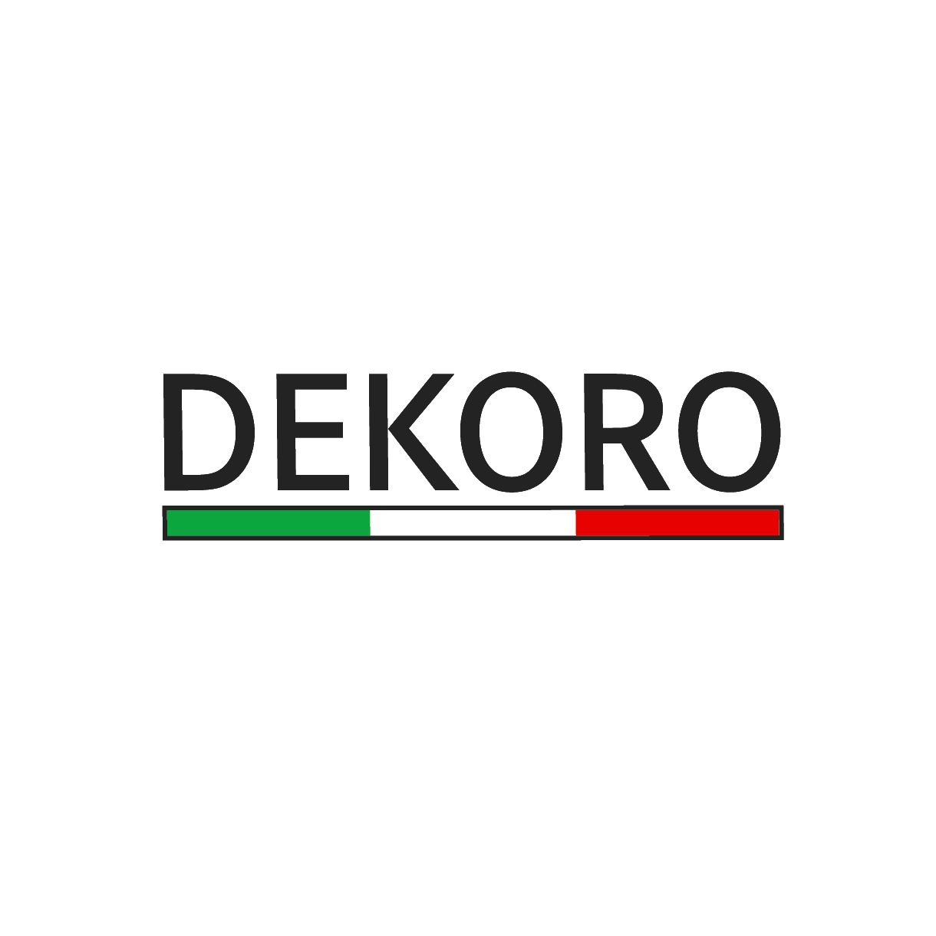
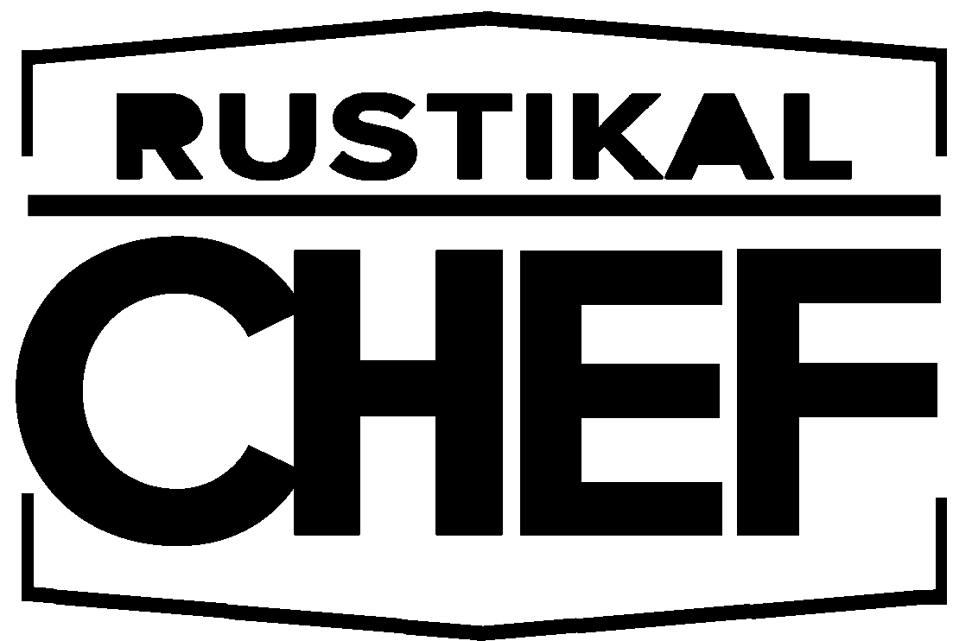




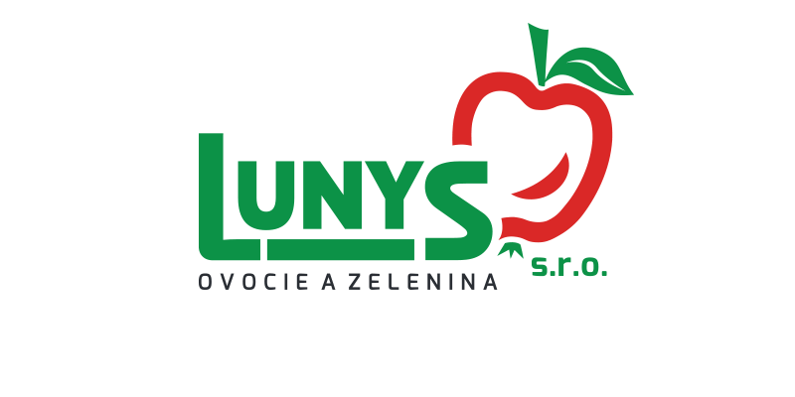

Mediální partneři:





